Анализ предметной области
Предметная область клининговой компании охватывает сферу профессиональных услуг по уборке и поддержанию чистоты различных объектов – от жилых помещений до промышленных зон. Ключевая цель деятельности – обеспечение санитарно‑гигиенических норм и эстетичного состояния пространств посредством специализированных технологий, оборудования и моющих средств. Центральной сущностью является клининговая компания как юридическое лицо, осуществляющее коммерческую деятельность. Она владеет материальными ресурсами (оборудование, химия, транспорт), формирует штат сотрудников и выстраивает бизнес‑процессы: приём заказов, планирование работ, контроль качества, бухгалтерский учёт и взаимодействие с клиентами.
Клиенты – физические и юридические лица, заказывающие услуги. Для них фиксируются: персональные данные, адреса объектов, история заказов, предпочтения по видам уборки и график посещений. Типы клиентов варьируются от владельцев квартир до управляющих компаний бизнес‑центров и торговых сетей.
Объекты уборки – помещения или территории, подлежащие обработке. Каждый объект характеризуется: типом (квартира, офис, склад, ресторан), площадью, особенностями интерьера (материалы покрытий, наличие деликатных поверхностей), спецификой загрязнений (бытовые, строительные, производственные) и требованиями к санитарным нормам.
Услуги представляют собой стандартизированный перечень работ: ежедневная уборка, генеральная уборка, послестроительная очистка, химчистка мебели, мойка окон, уход за напольными покрытиями и т. д. Для каждой услуги определяются: технологическая карта (последовательность действий), норма времени, перечень требуемых средств и стоимость.
Сотрудники – персонал компании, включая мастеров‑уборщиков, бригадиров, технологов и менеджеров. Учитываются: квалификация, зона ответственности, график работы, пройденные тренинги по работе с оборудованием и химией. Важна система мотивации (оклады, премии за качество) и контроль соблюдения техники безопасности.
Заказы – основные бизнес‑единицы, связывающие клиента, объект и услуги. Каждый заказ содержит: дату и время выполнения, перечень услуг, стоимость, ответственного исполнителя, статус (принят, в работе, завершён). На его основе формируются маршрутные листы для бригад и акты выполненных работ.
График работ – расписание выездов сотрудников на объекты, учитывающее: загруженность бригад, географию заказов, приоритетность (срочные заявки), длительность услуг. Оптимизация графика снижает транспортные издержки и повышает производительность.

Техническое задание на создание автоматизированной системы «Клининговая компания»
1. Общие сведения
Наименование работы: автоматизированная система «Клининговая компания»
Разработчик: студентка ГАПОУ ПО ПКИПТ группы 23ИТ17 Хуртова Анастасия
Основание для разработки: Задание учебной практики
Цель разработки: Создание прототипа автоматизированной системы для управления процессами клининговой компании в рамках выполнения заданий учебной практики
Период выполнения: 3.12.2025 – 22.12.2025
Руководитель разработки: Бачурина Т. А.
2. Назначение и цели создания системы
Основное назначение: Разработка автоматизированной системы для управления основными бизнес-процессами клининговой компании
Основные цели:
- автоматизация процессов управления заказами;
- оптимизация планирования работ;
- контроль качества выполняемых работ;
- ведение клиентской базы;
- получение практических навыков разработки информационных систем.
3. Характеристика объектов автоматизации
Основные объекты автоматизации:
- клиенты (физические и юридические лица);
- объекты уборки;
- услуги клининговой компании;
- персонал компании;
- заказы и графики работ.
4. Требования к системе
4.1 Функциональные требования:
- авторизация в системе для администратора через уникальный ID;
- добавление услуг в список;
- удаление услуг из списка;
- просмотр и возможность обновления списка заказов;
- подтверждение заявок с возможностью обратной связи;
- отклонение заявок;
- просмотр списка услуг;
- заполнение формы заявки с указанием даты, времени и выбранной услуги.
4.2 Нефункциональные требования:
- автоматическое сохранение данных;
- разграничение прав доступа для разных категорий пользователей;
- интуитивно понятный интерфейс;
- подключение к интернету для синхронизации данных;
- модульная архитектура системы.
5. Состав и содержание работ по созданию системы
Этапы разработки:
- анализ предметной области;
- проектирование базы данных;
- разработка пользовательского интерфейса;
- реализация основных функций системы;
- тестирование прототипа;
- подготовка документации.
6. Порядок контроля и приёмки системы
Виды контроля:
- предварительные испытания;
- опытная эксплуатация;
- приёмочные испытания.
Критерии оценки:
- полнота реализации функциональных требований;
- качество документации;
- соблюдение сроков выполнения;
- отсутствие критических ошибок.
7. Требования к составу и содержанию работ по подготовке объекта автоматизации к вводу системы в действие
Подготовительные работы:
- сбор и анализ исходных данных;
- разработка методологии внедрения;
- подготовка тестовых данных;
- разработка инструкций для пользователей.
8. Требования к документированию
Документация:
- техническое задание;
- проектная документация;
- руководство пользователя;
- руководство администратора;
- отчет.
9. Источники разработки
Основополагающие документы:
- ГОСТ 34.602-89 «Техническое задание на создание автоматизированной системы»;
- анализ предметной области;
- требования заказчика;
- нормативные документы;
- современные технологии разработки.
Исходные материалы:
- бизнес-процессы клининговой компании;
- требования к функциональности системы;
- нормативные документы;
- технические спецификации.

Спецификация
1. Введение
Цель документа: Определение требований к разрабатываемому ПО для автоматизации бизнес-процессов клининговой компании
Область применения: Система предназначена для автоматизации процессов управления клининговой компанией, включая работу с клиентами, персоналом, заказами и услугами
2. Общее описание
Назначение системы: Автоматизация основных процессов клининговой компании
Целевые пользователи:
- администраторы;
- заказчики.
Ключевые характеристики:
- многопользовательский доступ
- модульная структура
- интеграция с внешними сервисами
3. Требования к интерфейсам
Пользовательский интерфейс:
- интуитивно понятный дизайн
- панель быстрого доступа
- поддержка различных разрешений экрана
4. Функциональные требования
- авторизация в системе для администратора через уникальный ID;
- добавление услуг в список;
- удаление услуг из списка;
- просмотр и возможность обновления списка заказов;
- подтверждение заявок с возможностью обратной связи;
- отклонение заявок;
- просмотр списка услуг;
- заполнение формы заявки с указанием даты, времени и выбранной услуги.
5. Нефункциональные требования
- автоматическое сохранение данных;
- разграничение прав доступа для разных категорий пользователей;
- интуитивно понятный интерфейс;
- подключение к интернету для синхронизации данных;
- модульная архитектура системы.
6. Требования к данным
- клиентская база;
- данные о персонале;
- история заказов;
- каталог услуг.
7. Ограничения реализации
- использование современных фреймворков;
- поддержка android;
- облачное хранение данных.
8. Требования к верификации
- функциональное тестирование;
- нагрузочное тестирование;
- пользовательское тестирование.
9. Приложения
- проектная документация;
- руководство пользователя;
- руководство администратора.

Описание прецедентов
1. Акторы (участники взаимодействия):
Клиент – взаимодействует с системой для заказа услуг, просмотра списка услуг, оформления заявок.
Админ (администратор) – управляет списком услуг и заявками, обновляет информацию, подтверждает или отклоняет заявки.
2. Прецеденты для Клиента
2.1 Просмотр списка услуг
Цель: получить актуальный перечень доступных услуг.
Сценарий:
- Клиент открывает раздел услуг.
- Система отображает список с названием, описанием и стоимостью.
Результат: клиент видит доступные услуги.
2.2 Заполнение формы заявки
Цель: оформить заявку, обязательно указать дату, время и вид услуги
Сценарий:
- Клиент выбирает услугу.
- Клиент заполняет персональные и контактные данные.
- Клиент выбирает дату и время оказания услуги.
- Клиент отправляет заявку.
Результат: заявка создана и отправлена на рассмотрение администратору.
3. Прецеденты для Администратора
3.1 Авторизация по уникальному коду
Цель: предоставить доступ к административной панели, включая ввод уникального кода.
Сценарий:
- Администратор нажимает кнопку «войти как администратор».
- Администратор ввод уникальный код.
- Система проверяет код и предоставляет доступ при его соответствии указанному в базе коду.
Результат: администратор получает доступ к функциям управления.
3.2 Добавление услуги
Цель: расширить каталог услуг.
Сценарий:
- Администратор открывает список услуг;
- Нажимает на плавающую кнопку добавления услуги в виде «+»;
- Администратор заполняет данные новой услуги;
- Администратор сохраняет данные новой услуги.
Результат: услуга добавлена.
3.3 Удаление услуги
Цель: удалить услугу из каталога.
Сценарий:
- Администратор выбирает услугу;
- Администратор нажимает кнопку «удалить»;
- Администратор подтверждает удаление.
- Результат: услуга удалена.
3.5 Подтверждение заявки
Цель: разрешить дальнейшее выполнение заказа
Сценарий:
- Администратор открывает список заявок;
- Администратор выбирает заявку;
- Администратор нажимает «принять»;
- Система обновляет статус.
Результат: заявка принята, администратор сообщает об этом по телефону клиенту и сотрудникам.
3.6 Отклонение заявки
Цель: отказать в оказании услуги.
Сценарий:
- Администратор открывает список заявок;
- Администратор выбирает заявку;
- Администратор нажимает «отклонить»;
- Заявка удаляется из списка, администратор сообщает клиенту о смс об отклонении.
Результат: заявка отклонена.
4. Взаимосвязи между прецедентами:
- «Include» (включение): например, «Заполнение формы заявки» включает «Выбор услуги» и «Выбор даты и времени» – эти шаги обязательны для подачи заявки;
- «Extend» (расширение): например, «Подтверждение заявки» расширяет доступ к другим прецедентам (обратная связь). Если заявка на заказ не принята, отзыв оставить нельзя.
5. Особые условия:
- обратная связь доступна после подтверждения (и выполнения) заявки – это позволяет собирать отзывы клиентов;
- админ может обновлять список услуг в любое время, что обеспечивает актуальность информации для клиентов.
6. Критерии успеха:
- клиент успешно оформляет заявку и получает уведомление;
- админ оперативно обрабатывает заявки и управляет списком услуг;
- система обеспечивает корректную работу всех прецедентов и взаимодействие между акторами.

Эти преценденты отражены на диаграмме вариантов использования.
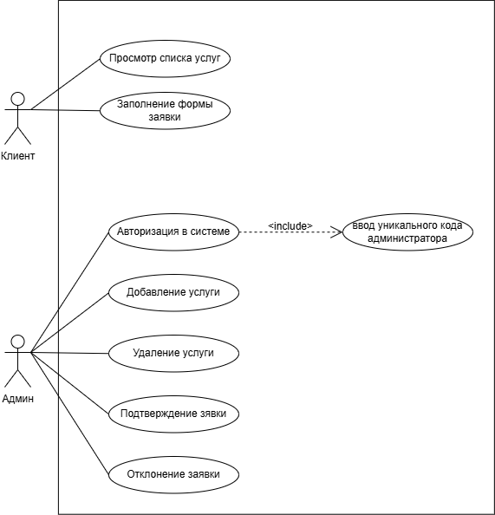

Макетирование интерфейса пользователя
Для дальнейшей разработки приложения нужно было спроектировать маеты основных экранов и окон.
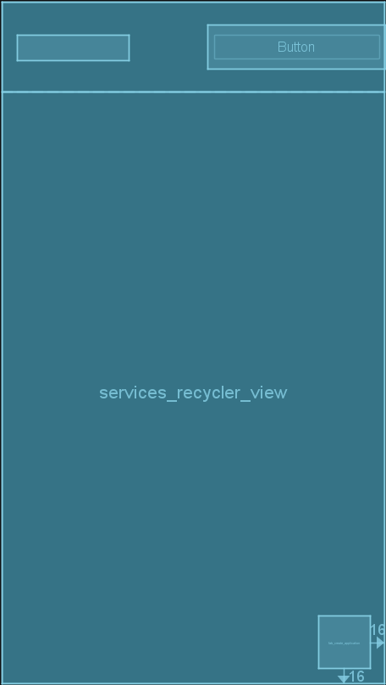
Рисунок 1 – Макет главной активити(клиентская панель)
Приложение открывается на стартовой странице (рисунок 1), пользователь сразу имеет доступ к просмотру существующих услуг (рисунок 2) клининговой компании (services_recycler_view) и созданию заявок с помощью плавающей кнопки (FAB), вызывающей окно создания заявки (рисунок 3). Так же в верхней части экрана есть кнопка перехода в панель администратора, вызывающая окно ввода кода (рисунок 4).

Рисунок 2 – Макет элемента услуги в клиентской панели
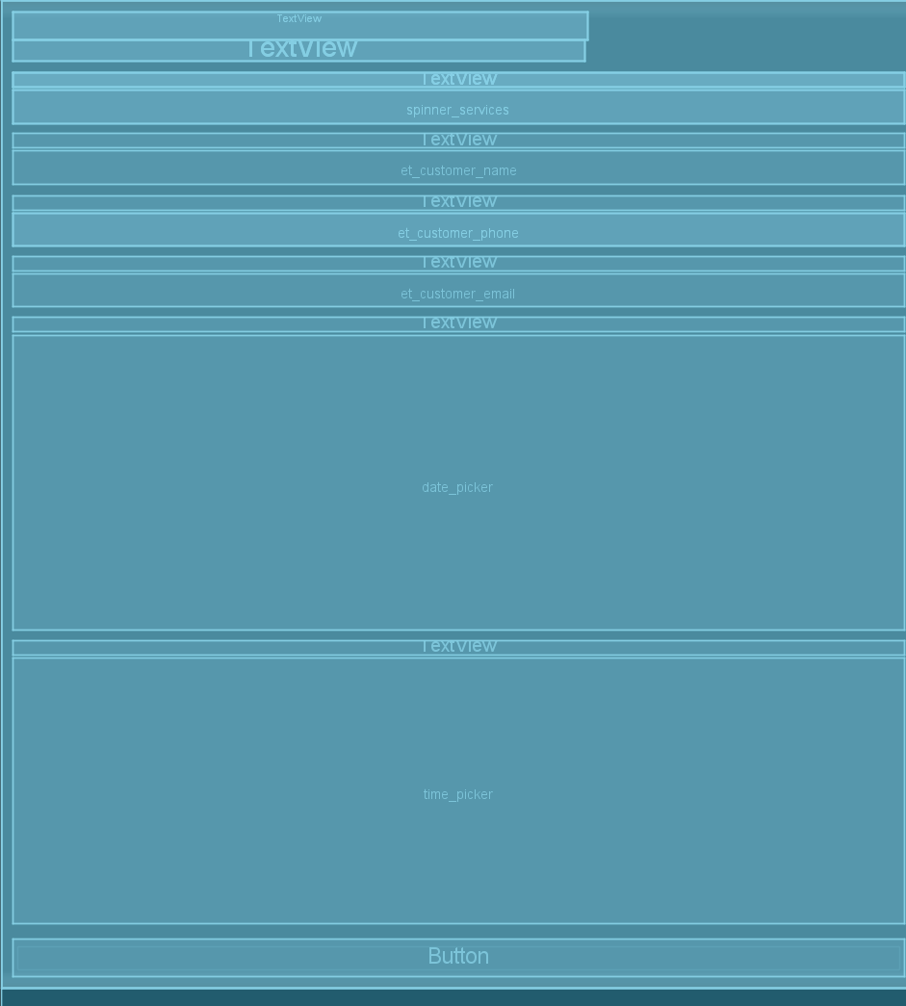
Рисунок 3 – Макет окна создания заявки
На этом окне пользователь (клиент) заполняет свои контактные данные, выбирает вид услуги, дату и время ее оказания. Заявка отправляется администратору с помощью кнопки отправки внизу формы.

Рисунок 4 – Макет окна ввода кода администратора
Пользователь вводит код администратора в et_admin_code, который с помощью метода checkAdminCode проверяет, совпадает ли введенный код, с хранящимся в базе данных. В случае корректного ввода пользователь перейдет на панель администратора (рисунок 5).

Рисунок 5 – Макет панели администратора
Зайдя в панель администратора, пользователь по умолчанию оказывается на фрагменте услуг (рисунок 6), имея возможность переключиться на фрагмент заявок (рисунок 9) с помощью tab_layout.

Рисунок 6 – Макет фрагмента услуг панели администратора
Здесь пользователь (администратор) имеет расширенный доступ к элементам «услуг» с возможностью удаления (рисунок 7) и изменения с помощью долгого нажатия. В таком случае вызывается окно редактирования (рисунок 8).
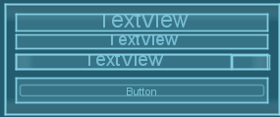
Рисунок 7 – Макет элмента услуги в панели администратора
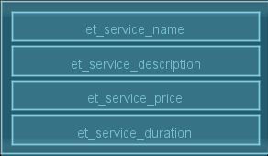
Рисунок 8 – Макет окна редактирования услуги
Это же окно вызывается при создании новой услуги с помощью кнопки FAB в правом нижнем углу панели администратора на фрагменте услуг.

Рисунок 9 – Макет фргамента заявок
Здесь администратору представлен список заявок, отправленных клиентами. По умолчанию элементы заявок (рисунок 10) находятся в ожидании.
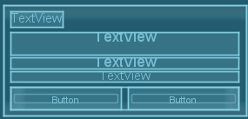
Рисунок 10 – Макет элемента заявки
Администратор может отклонить заявку с ее последующим удалением из списка или принять. Данные функционал реализуется с пмощью двух кнопок внизу элемента заявки.
Модульное тестирование
Тест-кейсы модульного тестирования панели клиента
Идентификатор | Наименование | Цель | Входные данные | Ожидаемый результат
МТК1 | Просмотр списка услуг | Проверить корректность отображения содержимого из базы данных в списке услуг | Список услуг из БД | Список услуг корректно отображается
МТК2 | Создание заявки | Проверить корректность вызова окна заполнения формы и ее отправки | Плавающая кнопка FAB, список услуг, данные пользователя | Кнопка вызывает окно корректно, данные заполняются в форму
МТК3 | Кнопка  «Войти как администратор» | Проверить корректность работы кнопки и вызова окна кода админа | Код администратора | Окно вызывается при нажатии кнопки, код администартора вводится в поле без ошибок

Тест-кейсы модульного тестирования панели администратора
Идентификатор | Наименование | Цель | Входные данные | Ожидаемый результат
МТАУ1 | Удаление услуги | Проверка корректности работы кнопки «Удалить» у каждой услуги | Кнопка «Удалить», список услуг | Услуга удаляется из списка
МТАУ2 | Добавление услуги | Проверка корректности работы кнопки FAB для добавления услуги и вызова окна создания | FAB, окно создания услуги | При нажатии кнопки открывается окно создания услуги, данные в него вносятся без ошибок
МТАЗ1 | Подтверждение заявки | Проверка работы кнопки подтверждения заявки | Список заявок, кнопка подтверждения | Заявка подтверждена, статус изменен
МТАЗ2 | Отклонение заявки | Проверка работы кнопки отклонения заявки | Список заявок, кнопка отклонения | Заявка отклонена, удалена из списка
МТА1 | Кнопка  «Выйти» | Проверить корректность работы кнопки и выхода из панели администратора | Кнопка выхода | Выход из панели администратора проходит без ошибок

Интеграционное тестирование
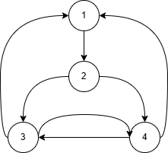
- Клиентская панель
- Панель администратора
- Фрагмент услуг панели администратора
- Фрагмент заявок панели администратора
Тестовые пути:
1–2
1–2–3–4
1–2–3–4–1
1–2–3–1

Тест-кейсы интеграционного тестирования
Идентификатор | Наименование | Тестовый путь | Последовательность действий | Ожидаемый результат
ИТ1 | Вход в панель администратора | 1–2 | Пользователь открывает приложение, нажимает кнопку «Войти как администратор», вводит код администратора | Пользователь входит в панель администратора
ИТ2 | Переключение между фрагментами в панели администратора | 1–2–3–4 | Вход в панель администратора  (ИТ1), переход на фрагмент заявок с фрагмента услуг | Переходы проходят без ошибок
ИТ3 | Переключение между фрагментами в панели администратора с последующим выходом в клиентскую панель | 1–2–3–4–1 | ИТ2, нажатие кнопки «Выйти» | Пользователь возвращается обратно на панель клиента, все работает без зависаний и ошибок
ИТ4 | Выход из панели администратора с фрагмента услуг | 1–2–3–1 | Вход в панель администратора (ИТ1), фрагмент услуг, нажатие кнопки «Выйти» | Пользователь входит и выходит в панель админа без ошибок

